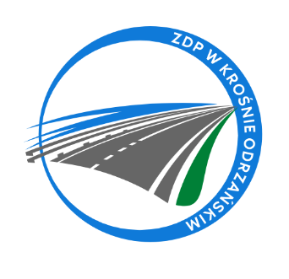
Zarząd Dróg Powiatowych w Krośnie Odrzańskim
ul. F. Chopina 5, 66-600 Krosno Odrzańskie
tel. 068 383 60 90, fax. 68 383 60 98
e-mail : sekretariat@zdp.powiatkrosnienski.pl

Krosno Odrzańskie, dnia 16.05.2023r.
ZDPIII.273.6.6.2023
Zawiadomienie o wyborze najkorzystniejszej oferty
Powiat Krośnieński - Zarząd Dróg Powiatowych w Krośnie Odrzańskim zawiadamia o wyborze oferty w postępowaniu o udzielenie zamówienia publicznego pn.:
„Wykonanie odnowy oraz nowego oznakowania poziomego na drogach
i ulicach powiatowych na terenie Powiatu Krośnieńskiego”.
Wyboru ofert dokonano w siedzibie Zamawiającego przy ulicy F. Chopina 5,
66 - 600 Krosno Odrzańskie. Termin składania ofert upłynął 04.05.2023r. o godzinie 10.00. W terminie składania ofert do Zamawiającego wpłynęło 5 ofert.
Poniższa tabela przedstawia zbiorcze zestawienie ofert wg daty i godziny wpływu do Zamawiającego:
Nr oferty | Nazwa i adres wykonawcy | Cena oferty brutto [zł] | Liczba uzyskanych punktów
1 | BAT – MAL Bator Sebastian  ul. Włoszczowska 64  28-366 Małogoszcz | 128.459,16 | 73,74
2 | NOCEK Adam Noceń  ul. Dworcowa 10, Sadowice  55-080 Kąty Wrocławskie | 94.720,19 | 100
3 | Vobema Polska Sp. z o. o.  ul. Polna 10  64-920 Piła | 164.134,95 | 57,71
4 | N-KON Tomasz Szeklicki  ul. Broniewskiego 45  55-200 Oława | 105.919,88 | 89,43
5 | PASMAL Magdalena Sadowska  Brzydowo 40  14-100 Ostróda | 154.766,10 | 61,20

W wyniku przeprowadzonej procedury oraz oceny ofert do wykonania zamówienia wybrano wykonawcę:
NOCEK Adam Noceń
ul. Dworcowa 10, Sadowice, 55-080 Kąty Wrocławskie
Uzasadnienie wyboru oferty: Wykonawca zaoferował najkorzystniejszą ofertę
i uzyskał najwyższą ilość punktów. Ww. cena ofertowa nie przewyższa kwoty, jaką Zamawiający może przeznaczyć na sfinansowanie zamówienia.

